Allegato Infostudio
N. 11 del 17.03.2023

Registrazione contratti
preliminari online

Ai gentili Clienti
Loro sedi

Registrazione contratti preliminari online
Dopo aver effettuato l’autenticazione nell’area riservata del sito dell’Agenzia delle Entrate, per poter accedere al servizio è necessario selezionare dalla sezione “Servizi” la categoria “Fabbricati e terreni” e successivamente la voce “Registrazione atti privati”.
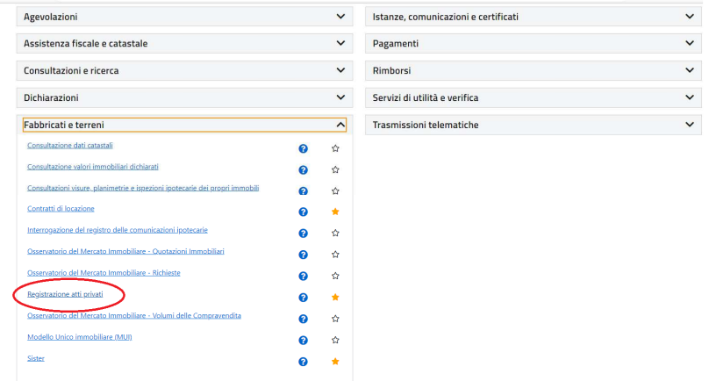

Nuova richiesta di registrazione


Per iniziare la registrazione telematica di un nuovo modello RAP occorre selezionare “Nuova richiesta”.
RICORDA! il modello RAP deve essere registrato entro 30 giorni dalla sottoscrizione dell’atto.

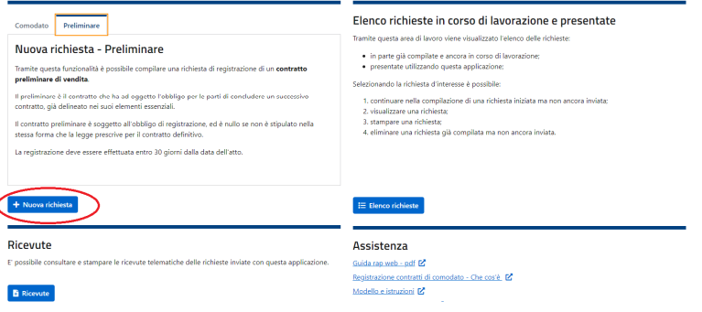
Prima di procedere con la compilazione, si dovrà dare il consenso di aver preso visione dell’Informativa sulla privacy; pertanto sarà necessario selezionare la casella “Per presa visione”. Dopo aver selezionato la casella “Per presa visione” è possibile selezionare la casella “Procedi”.

Richiedente

Nella sezione in esame dovranno essere inseriti i dati anagrafici di chi richiede la registrazione. La richiesta di registrazione può essere presentata selezionando:
“per me stesso” | ➔ | quando è inviata da una delle parti (dante o avente causa) o dal mediatore nel contratto;
“per altri” | ➔ | quando è inviata da un rappresentante delle parti.

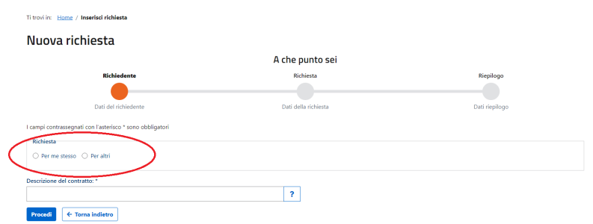

Il soggetto che richiede la registrazione deve attestare che tutti i dati dichiarati coincidono con quelli contenuti nel contratto originale.

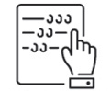
NOTA BENE - Il richiedente la registrazione è tenuto a conservare in originale il contratto sottoscritto dalle parti unitamente alla richiesta di registrazione e alle ricevute di presentazione rilasciate dal servizio telematico.

Una volta inseriti i dati del richiedente è necessario valorizzare il campo “Descrizione del contratto”, inserendo un testo libero che renda più facile per l’utente individuare il contratto registrato; poi, se si vuole proseguire con la compilazione, selezionare “Procedi”.
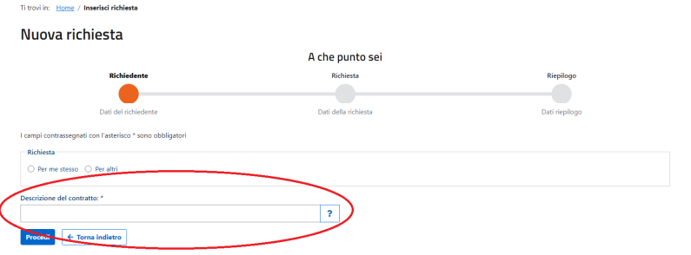
Scelta della tipologia di atto da registrare

Selezionare “Preliminare” per procedere alla registrazione dell’atto e cliccare “Procedi”. Comparirà una schermata di riepilogo con la descrizione del preliminare. Successivamente cliccare “Crea”.
Dati generali

In questa schermata vanno inseriti i dati richiesti, come la scelta dell’ufficio territoriale, data di stipula, numero di pagine, numero di copie.
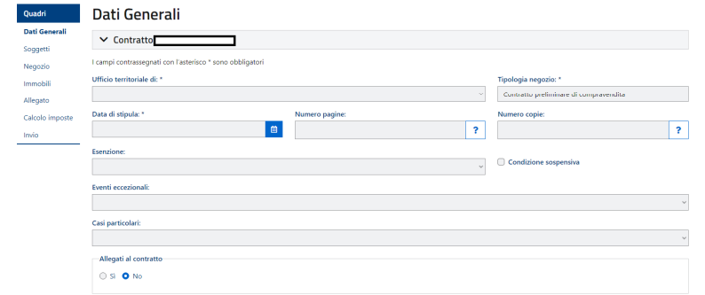

Esenzioni | La casella va compilata qualora vi siano particolari casi di esenzioni utilizzando uno dei codici previsti:
Esenzioni | 1 | se il contratto è esente dall’imposta di bollo;
Esenzioni | 2 | se il contratto è esente dall’imposta di registro e di bollo;
Esenzioni | 3 | se il contratto è esente solo dall’imposta di registro.
Condizione sospensiva | la casella va barrata in presenza di atto sospeso.  RICORDA! entro 30 giorni dall’avverarsi della condizione sospensiva ne va data comunicazione all’ufficio presso cui è stata effettuata la registrazione dell’atto.
Eventi eccezionali | La casella deve essere utilizzata indicando il codice 1 dai soggetti che, essendone legittimati, fruiscono delle agevolazioni fiscali previste da particolari disposizioni normative emanate a seguito di calamità naturali o di altri eventi eccezionali.
Casi particolari | La casella deve essere utilizzata indicando il codice 1 in presenza di situazioni in cui il calcolo dell’imposta è diverso da quello previsto dalle regole ordinarie.

Una volta inseriti tutti i dati richiesti, cliccare su “salva” in fondo alla pagina e se sono stati inseriti tutti i dati in maniera corretta, in alto comparirà la seguente dicitura: “dati del quadro “dati generali” aggiornati correttamente”. In questo caso si potrà procedere con la selezione del quadro successivo “Soggetti”, posto sulla sinistra della schermata.

ATTENZIONE! Se invece ci sono degli errori nella compilazione del quadro, in alto comparirà una dicitura di errore che non consentirà la prosecuzione se prima non vengono corretti.
Soggetti – Danti causa

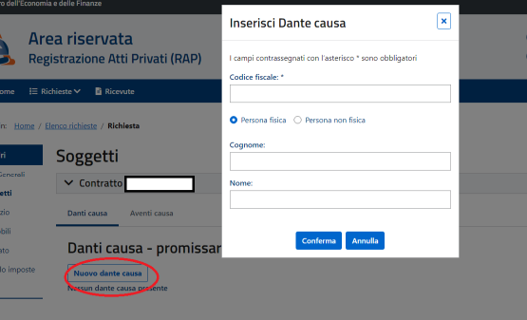
Una volta selezionato “Soggetti”, cliccare “Nuovo dante causa” e inserire il codice fiscale della parte promittente venditrice, se quest’ultima è una persona fisica (PF) inserire anche il cognome e il nome, mentre gli altri dati come sesso, provincia di nascita, comune o stato estero di nascita, data di nascita vengono inseriti automaticamente dopo la verifica anagrafica del codice fiscale della PF.
Una volta inseriti i dati richiesti della parte promittente venditrice, cliccare su “Salva”. Se i dati sono corretti allora sarà possibile:
selezionare un “Nuovo dante causa” (se più di uno);
selezionare “Aventi causa” (nel caso di una sola promittente venditrice).

Se invece i dati inseriti non sono corretti, una volta selezionato “salva”, in alto comparirà una scritta di errore, come ad esempio: il nome e/o il cognome indicati non risultano corretti.

Soggetti – Aventi causa

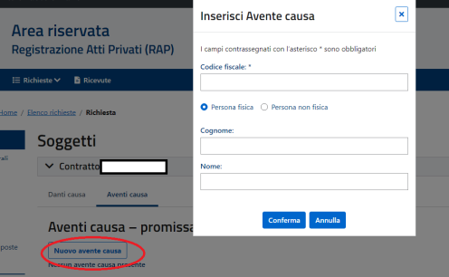

Una volta selezionato “Aventi causa”, cliccare “Nuovo avente causa” e inserire il codice fiscale del promissario acquirente, se quest’ultimo è una persona fisica (PF) inserire anche il cognome e il nome, mentre gli altri dati come sesso, provincia di nascita, comune o stato estero di nascita, data di nascita vengono inseriti automaticamente dopo la verifica anagrafica del codice fiscale della PF.
Una volta inseriti i dati richiesti del promissario acquirente, cliccare su “Salva”. Se i dati sono corretti allora sarà possibile:
selezionare un “Nuovo avente causa” (se più di uno);
selezionare nella barra a sinistra “Negozio” (nel caso di un solo promissario acquirente).

Se invece i dati inseriti non sono corretti, una volta selezionato “salva”, in alto comparirà una scritta di errore, come ad esempio: il nome e/o il cognome indicati non risultano corretti.

Negozio

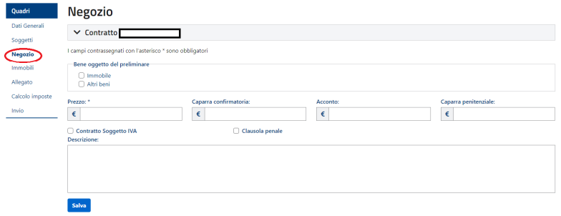

Una volta selezionata la voce “Negozio” compilare:
Bene oggetto del preliminare | indicare la tipologia di bene oggetto del contratto, ossia bene immobile o altra tipologia di bene; se sarà selezionata la casella “Immobile”, sarà obbligatoria la compilazione del quadro “D1 – Dati degli immobili”.
Prezzo | indicare il prezzo di vendita stabilito dalle parti.
Caparra confirmatoria | indicare la somma versata dalla parte promissaria acquirente a titolo di garanzia per l’adempimento dell’obbligazione contrattuale
Acconto | indicare la somma versata dalla parte promissaria acquirente a titolo di acconto sul prezzo finale.
Caparra penitenziale | Indicare la somma eventualmente versata dal promissario acquirente a titolo di caparra penitenziale per il diritto di recesso di una o entrambe le parti
La compilazione delle caselle “Caparra confirmatoria”, “Acconto” e “Caparra penitenziale” è sempre eventuale, e la compilazione di una casella non esclude la compilazione delle altre.
Descrizione | inserire una breve descrizione del bene oggetto di preliminare.    ESEMPIO - “Il bene oggetto del preliminare è l’immobile sito in Roma, via XXXX n. 25”.
In presenza di ulteriori fattispecie sarà possibile barrare:

Contratto soggetto ad IVA | in presenza di contratti preliminari soggetti all’Imposta sul Valore Aggiunto (come può essere, ad esempio, il contratto preliminare stipulato tra l’azienda costruttrice di un immobile e un acquirente privato);
Clausola penale | nel caso in cui nel contratto sia prevista una clausola penale apposta volontariamente dalle parti.

Una volta inseriti tutti i dati richiesti, cliccare su “salva”. Se i dati inseriti sono corretti allora comparirà la seguente scritta: “dati del quadro negozio aggiornati correttamente”. In questo caso sarà possibile procedere con i quadri successivi; se invece i dati inseriti non sono corretti, una volta selezionato “salva”, in alto comparirà una scritta di errore.

Immobili

Nel caso di contratti preliminari aventi per oggetto beni immobili, sarà necessaria la selezione della relativa casella “Bene oggetto del preliminare – Immobile” presente nel quadro C1. Si potrà così procedere con la compilazione del quadro in esame. Selezionare il quadro “Immobili”, cliccare su “Nuovo immobile” e inserire tutti i dati catastali richiesti dal modello. Infine selezionare “salva” e procedere con gli altri quadri.
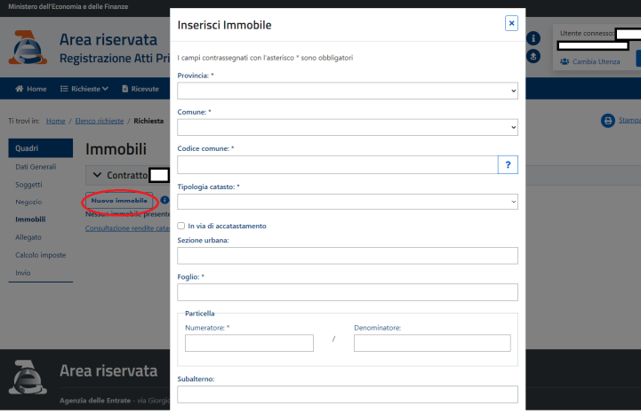

Allegato

Al modello devono essere allegati in un unico file, in formato TIF e/o TIFF e PDF/A (PDF/A-1a o PDF/A-1b), i seguenti documenti:
- copia dell’atto da registrare, sottoscritto dalle parti. Il testo dell’atto da registrare deve essere redatto in modo che gli elementi essenziali siano leggibili tramite procedure automatizzate (ad esempio in formato elettronico o dattiloscritto). In caso contrario la richiesta di registrazione in modalità telematica non andrà a buon fine, verrà rilasciata un’apposita ricevuta e il contribuente dovrà recarsi presso gli uffici dell’Agenzia delle entrate per completare la registrazione dell’atto;
- copia di eventuali documenti allegati all’atto da registrare (ad esempio scritture private, inventari, mappe, planimetrie e disegni).

Calcolo imposte

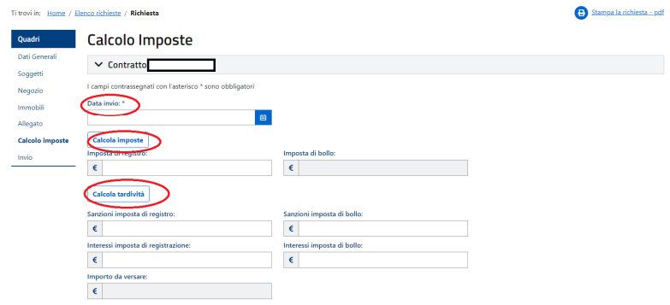
Una volta selezionato “Calcolo imposte”, si dovrà inserire la “data di invio” del modello RAP e selezionare “calcola imposte” e “calcola tardività”, il sistema in automatico calcolerà le imposte e le eventuali sanzioni ed interessi.
ATTENZIONE! Per poter procedere con la registrazione e il pagamento delle relative imposte è necessario inserire il codice fiscale del firmatario del conto: questo campo può essere compilato inserendo il codice fiscale dell’utente che sta eseguendo direttamente (senza avvalersi di intermediari) la registrazione telematica del contratto.

Invece, se la registrazione o i pagamenti telematici sono effettuati da un intermediario ovvero da un soggetto delegato con adeguata capacità tecnica, economica, finanziaria e organizzativa, abilitati al canale Entratel, questi ultimi possono inserire:
il proprio IBAN e il proprio codice fiscale;
l’IBAN e il codice fiscale del richiedente la registrazione se questi gli ha conferito l’autorizzazione.

NOTA BENE - Il conto corrente da utilizzare per il pagamento deve essere intrattenuto presso una delle Banche convenzionate con l'Agenzia delle entrate o presso un ufficio postale.

Infine, selezionare “Salva”. Selezionare “Invio” e infine “Procedi”.

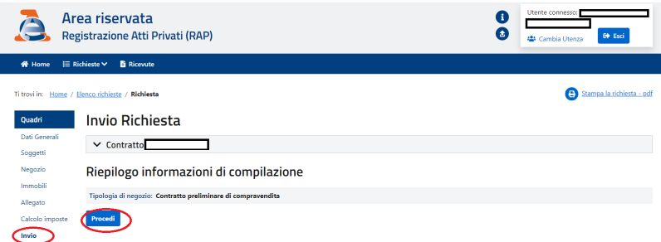

Elenco richieste in corso di lavorazione e presentate

Selezionando “Elenco richieste” è possibile visualizzare l’elenco delle richieste in parte già compilate, ancora in corso di lavorazione, e di quelle presentate utilizzando il modello RAP (non sono visibili le richieste inviate in precedenza con il modello 69).
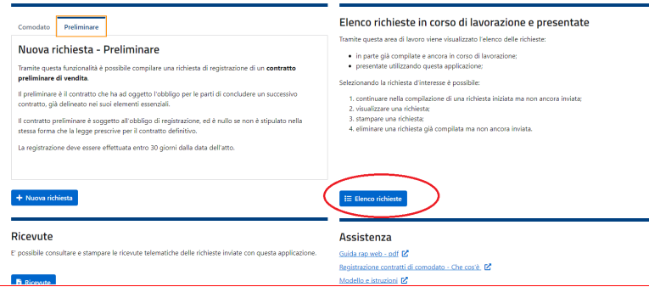

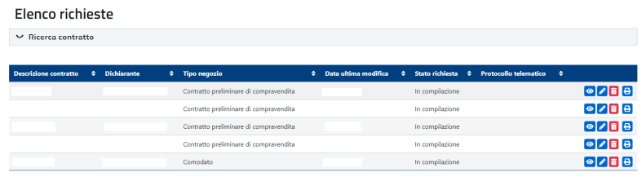

Selezionando la richiesta d’interesse è possibile:
- continuare nella compilazione di una richiesta iniziata ma non ancora inviata;
- visualizzare una richiesta;
- stampare una richiesta;
- eliminare una richiesta già compilata ma non ancora inviata.

Ricevute
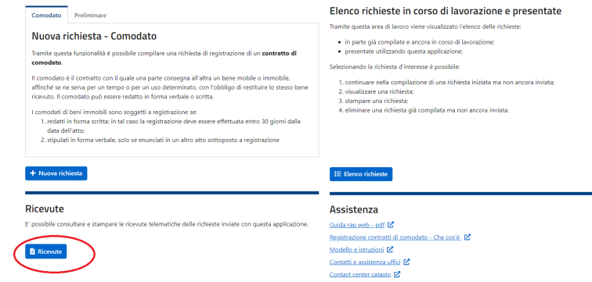
Selezionando “Ricevute” sarà possibile consultare e stampare le ricevute telematiche di invio delle richieste inoltrate con il modello RAP. La ricevuta per la richiesta di addebito viene prodotta solo quando la registrazione va a buon fine. Le ricevute sono disponibili nella sezione “Ricevute” del servizio web e nella sezione più generale “Ricerca ricevute” (esposta nell’elenco dei servizi).
